

**Fiorazon**

**REQUIREMENTS ANALYSIS DOCUMENT VERSIONE 3.2**

**INGEGNERIA DEL SOFTWARE 2016-2017**

**04/11/2016**

Sommario

1. INTRODUZIONE 2

2. SISTEMA CORRENTE 2

3. SISTEMA PROPOSTO 3

3.1. PANORAMICA 3

3.3. REQUISITI NON FUNZIONALI 3

3.3.2. AFFIDABILITA’ 4

3.3.3. PERFORMANCE 4

3.3.4. SUPPORTABILITA’ 4

3.4. MODELLI DI SISTEMA 4

3.4.1 SCENARI 4

3.4.2 MODELLO CASI D’USO 7

3.4.3 MODELLO AD OGGETTI 21

3.4.4 CLASS DIAGRAM 24

3.4.5 STATECHART DIAGRAM 24

3.4.6 SEQUENCE DIAGRAM 25

4. GLOSSARY 36

5. TEAM 36

6. STORIA DELLE VERSIONI 36

1. INTRODUZIONE

Un fioraio ha deciso, per far fronte alla crescente richiesta di prodotti, di gestire il proprio negozio attraverso un sito di e-commerce. Cercando di emulare lo spirito di “Amazon”, ha richiesto la creazione di “Fiorazon”. “Fiorazon” permette al cliente di compiere ordini, specializzati in fiori, di ogni tipo e per ogni occasione. Per facilitare la vita al cliente, deve essere molto semplice e immediato. Tale sito dev’essere in grado di ampliare la fama del fioraio, in maniera tale da ampliare le sue entrate. Inoltre, la presenza di un “negozio virtuale”, permette un ammontare di costi e spese inferiore rispetto la gestione di un negozio fisico. Il client, per acquistare, deve avere un account e quindi registrarsi.

1. SISTEMA CORRENTE

Il sistema non sostituirà nessun sistema precedente, ma sono presenti altri siti di e-commerce simili, come [www.floraqueen.it](http://www.floraqueen.it) e [www.floraexpress.it](http://www.floraexpress.it) Molti di questi prevedono spedizioni in tutta Italia con spedizioni anche in giornata. In tutti c’è bisogno della creazione di un account e in alcuni vi è la gestione di un carrello.

1. SISTEMA PROPOSTO
   1. PANORAMICA

Il sito web “Fiorazon” permette la registrazione di un account. Inoltre permette di consultare un account con il quale effettuare acquisti. Si può gestire un carrello degli acquisti. Inoltre, permette all’amministratore di gestire gli ordini e i prodotti.

* 1. REQUISITI FUNZIONALI  
     Analizzando tale scenario, abbiamo individuati tre tipi di utenti: utente registrato, utente non registrato e amministratore.

L’ utente non registrato:

* Può consultare il catalogo dei fiori;
* Può avere accesso ai contatti del fioraio;
* Può visionare il listino dei prezzi e le quantità disponibili;
* Può iscriversi, definendo un profilo utente;
* Aggiungere i prodotti al carrello;
* Modificare il carrello;

L’utente registrato, può, oltre a quello che è permesso all’utente non registrato:

* Procedere al pagamento;
* Può cancellare il proprio account.

L’amministratore, da collegare alla figura del fioraio, può:

* Gestire il catalogo:
  + - Modificare il catalogo;
    - Cancellare e modificare i fiori del catalogo;
* Accedere alla propria pagina con le credenziali per accedere alle funzioni da amministratore.
  1. REQUISITI NON FUNZIONALI

3.3.1. USABILITA’

* Il sistema deve disporre di un'interfaccia grafica “friendly”.
* Il sistema deve disporre di suggerimenti per aiutare l’utente a registrarsi.
* Il sistema deve disporre di una documentazione di aiuto per interpretare correttamente le caratteristiche del prodotto

3.3.2. AFFIDABILITA’

* Il sistema deve segnalare l'inserimento di input non validi da parte dell’utente.
  + 1. PERFORMANCE
* Il sistema deve reagire velocemente agli input degli utenti.
  + 1. SUPPORTABILITA’
* Il sistema deve essere multipiattaforma.
  1. MODELLI DI SISTEMA

3.4.1 SCENARI

**Nome:** homepage, registrazione, login e logout

**Attore:** Daria utente non registrata, 32 anni

**Flusso degli eventi:**

Daria è una ragazza trentaduenne scrittrice e appassionata della natura, che da poco è andata ad abitare da sola. Lei abitava in campagna e ora le mancano i profumi della sua vecchia casa. Per questo, è interessata a crearsi una stanza nella quale possa riprovare le sensazioni della precedente casa, e nella quale possa trovare ispirazione durante il suo lavoro. Per raggiungere tale scopo, ha bisogno di avere tutti i giorni fiori freschi, e sta cercando su Internet una soluzione a basso costo.

Navigando per la rete si è imbattuta nel nostro sito web e, interessatasi subito ai contenuti offerti, ha deciso di registrarsi.

Daria clicca su REGISTRATI.

Nella pagina di registrazione, l'utente deve inserire i propri dati nel form di registrazione: nome, cognome, codice fiscale, data di nascita, città di nascita, indirizzo (numero civico, via, città, provincia, CAP), username e password.

Daria compila il form e lo invia, ma, sbagliando l’anno di nascita, risulta minorenne, quindi visualizza un messaggio di errore.

Daria quindi corregge la data di nascita e invia il form.

Riceve un messaggio di avvenuta registrazione e i dati vengono salvati nel database.

Volendo loggarsi e accedere all’area utente, Daria clicca su “Login”.

Le viene mostrato un form in cui deve inserire username e password.

Daria compila i campi e sottomette il form.

Daria ha sbagliato a digitare l’username e un messaggio di errore del sistema le dice che la coppia tra username e password non può essere associata a nessun profilo utente.

Daria ricompila i campi del form e lo invia.

Al termine dell’operazione viene visualizzata la sua pagina utente.

Daria adesso compie alcune operazioni nel sito.

Daria adesso vuole uscire dalla sua area personale, non volendo che altri possano vedere le sue informazioni.

Daria per uscire dalla sua area personale clicca su LOGOUT.

Il sistema esce dalla sua area personale e mostra l’homepage.

**Nome:** visualizza pagina utente, modifica dati, modifica dati non idonei e cancellazione del profilo utente

**Attore:** Annamaria utente loggata, 51 anni

**Flusso degli eventi:**

Annamaria, un utente del nostro servizio da molto tempo, sta visualizzando l’homepage.

Annamaria vuole visionare la propria pagina utente e clicca su PAGINA UTENTE.

Le viene mostrata la pagina utente che contiene tutte le informazioni, che essa stessa inserì quando si registrò, in una tabella.

Annamaria, che ha cambiato da poco casa, si accorge che il numero civico e la via non sono più validi.

Di fianco al campo “via”, c’è un tasto MODIFICA

Annamaria clicca su MODIFICA.

Le viene mostrato un form dove inserire la via

Annamaria compila il form e lo invia.

Il sistema aggiorna il database e la pagina utente.

Annamaria compie le stesse operazioni anche per il campo “numero civico”.

Annamaria adesso vorrebbe modificare la data di nascita per non rivelare la sua vera identità.

Annamaria clicca su MODIFICA.

Le viene mostrato un form dove inserire la nuova data di nascita.

Annamaria compila il form con una data futura e lo invia.

Il sistema si accorge dell’incompatibilità dell’informazione e non le permette la modifica.

Le viene mostrato un messaggio d’errore.

Annamaria, scontenta, decide di eliminarsi dal sito web.

Annamaria sta visualizzando la pagina utente e clicca su ELIMINA PROFILO.

Vengono eliminati i suoi dati dal database e viene mostrata l’homepage.

**Nome:** visualizzazione del catalogo, ricerca dei prodotti, aggiunta e rimozione di un prodotto dal carrello

**Attore:** Marisa utente non registrata,34 anni

**Flusso degli eventi:**

Marisa vuole decorare il suo balcone con dei fiori con un budget prestabilito. Poiché non ne è molto esperta, vuole trovare dei fiori che potrebbero andare bene per il suo balcone sfogliando il catalogo e al contempo regolarsi nella spesa.

Marisa sta visualizzando l’homepage e clicca su CATALOGO.

Le viene mostrata una pagina con barra a scorrimento contenente tutti i tipi di fiori che il negozio possiede e il prezzo relativo al prodotto.

Marisa si ricorda che una sua amica le ha consigliato il “fiordaliso”.

Marisa sta visionando il carrello ma non vuole scorrerlo tutto.

Marisa allora clicca su CERCA.

le viene mostrato un form da compilare per affinare la ricerca.

Marisa compila i campi del form che le sono utili ed invia il form.

Al termine dell’operazione le viene mostrata una pagina contenente il prodotto desiderato e altri prodotti simili.

Marisa adesso vuole aggiungere il fiordaliso e clicca su AGGIUNGI A CARRELLO.

Le viene mostrato un messaggio di avvenuta operazione.

Marisa prende familiarità con il sistema e aggiunge molti altri prodotti al carrello.

Marisa ha aggiunti molti prodotti al carrello e ha notato che è andata oltre il suo budget.

Marisa trova il prodotto che vuole togliere e clicca su ELIMINA PRODOTTO

Il sistema aggiorna il carrello e mostra la sua nuova composizione.

Marisa ha terminato di comporre il carrello e clicca su PROCEDI CON L’ACQUISTO.

Un messaggio del sistema le chiede di loggarsi

Le viene mostrata la pagina di login.

Marisa effettua tutti i passi del login e, dopo aver effettuato l’operazione di login, le viene mostrato un form da compilare relative al pagamento. Marisa compila il form con tutti i dettagli che le vengono chiesti, e sottomette il form.

Marisa scrive il numero della carta di credito nella pagina del pagamento e invia il form.

Le viene mostrata un messaggio di avvenuto pagamento e una pagina con il riepilogo dell’ordine con le informazioni relative ai prodotti e alle informazioni riguardanti l’ordine e il pagamento.

**Nome:** gestione degli ordini lato utente

**Attore:** Riccardo utente loggato, 22 anni

**Flusso degli eventi:**

Riccardo è un ragazzo al quale è stato appena recapitato un ordine.

Riccardo sta visualizzando la pagina utente e clicca su ORDINI.

Gli viene mostrato la pagina con gli stati di tutti gli ordini da lui effettuati.

Riccardo conferma l’arrivo dell’ordine cliccando su ARRIVATO.

Il sistema aggiorna al database e viene aggiornata la pagina degli ordini.

**Nome:** login dell’amministratore, gestione ordini, operazioni sui prodotti del catalogo

**Attore:** Antonio, amministratore

**Flusso degli eventi:**

Antonio è l’amministratore del web-site.

Antonio è attualmente nell’homepage e clicca su LOGIN AMMINISTRATORE per entrare nell’area amministratore.

Gli viene mostrato un form in cui deve inserire username e password.

Antonio compila i campi e invia il form.

Antonio ha sbagliato a digitare uno dei due dati ed un messaggio di errore lo avvisa dell’insuccesso del login.

Antonio ricompila i campi del form e lo invia.

Antonio adesso vuole visionare i suoi dati e clicca su PAGINA UTENTE

Gli viene mostrato una pagina contenente tutti i suoi dati personali.

Antonio ora vuole segnalare l’avanzamento di un ordine.

Antonio clicca su GESTIONE ORDINI.

Gli viene mostrato una pagina contenente le informazioni riguardanti gli ordini.

Antonio, per avanzare lo stato di un ordine, clicca su AVANZA.

Il sistema aggiorna il database e aggiorna la pagina.

Antonio ora deve fare alcune operazioni sui prodotti del catalogo e clicca su CATALOGO.

Gli viene mostrata una pagina contenete tutti i prodotti.

Antonio deve inserire un prodotto “geranio” e clicca su INSERISCI PRODOTTO.

Gli viene mostrato un form da compilare con le informazioni relative al prodotto (nome, quantità, prezzo, descrizione).

Antonio compila il form e lo invia.

Il sistema aggiorna il database e gli mostra la pagina del catalogo aggiornata.

Antonio si accorge di aver sbagliato il prezzo del prodotto.

Dal catalogo, trova il prodotto “geranio” e di fianco al prezzo c’è il tasto MODIFICA.

Antonio clicca su MODIFICA.

Antonio compila il form che il sistema gli propone e lo invia.

Ora il catalogo viene aggiornato con il dato corretto.

Antonio vuole effettuare il logout, in quanto non vuole che altri visualizzino e cambino le informazioni alle quali solo lui può accedere.

Antonio clicca su LOGOUT.

Il sistema effettua il logout e mostra l’homepage.

3.4.2 MODELLO CASI D’USO

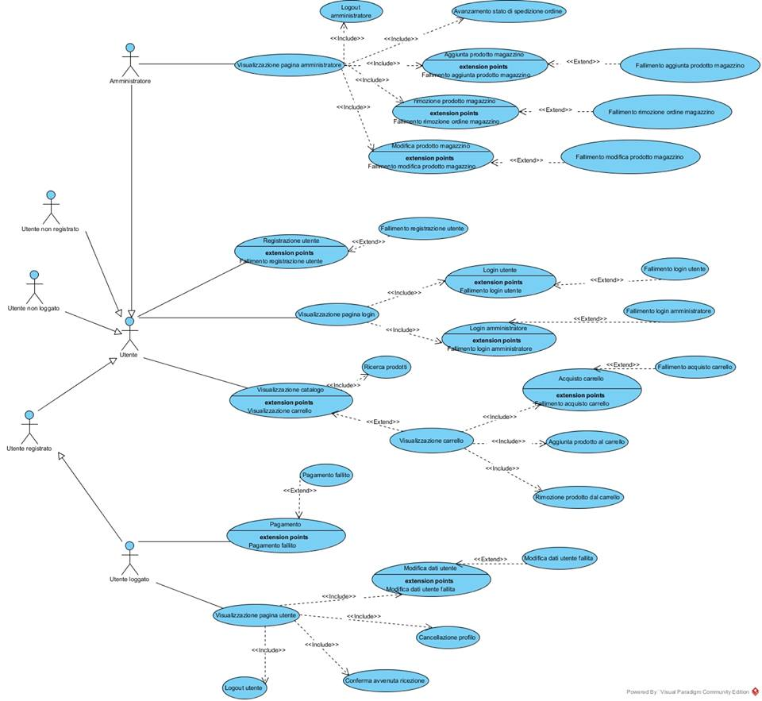

**3.4.2.1 Visualizzazione dell’homepage**

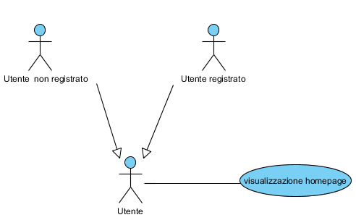

|  |  |
| --- | --- |
| **Nome del caso d’ uso** | Visualizzazione homepage |
| **Attori** | Utente |
| **Flusso degli eventi** | L’utente digita la URL per accedere alla homepage di FiorAzon.  Il sistema accede alla homepage. |
| **Condizione d’entrata** | Nessuna |
| **Condizione d’uscita** | L’utente ha accesso alla homepage. |

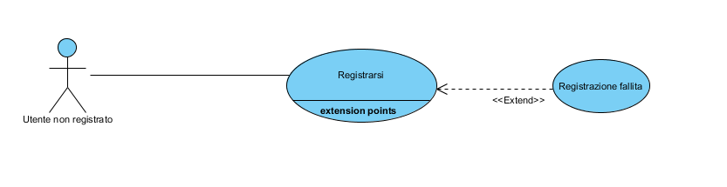**3.4.2.2 Registrazione utente e Registrazione utente fallita**

|  |  |
| --- | --- |
| **Nome del caso d’uso** | Registrazione utente |
| **Attori** | Utente non registrato |
| **Flusso degli eventi** | 1. Utente non registrato chiede di effettuare la registrazione. 2. Il sistema gli mette a disposizione un form per effettuare la registrazione. 3. Utente compila il form. 4. Il sistema controlla la correttezza dei dati e memorizza i dati dell’utente. 5. Il sistema comunica l’avvenuta registrazione all’utente |
| **Condizioni di entrata** | L’utente non registrato ha accesso alla pagina di registrazione |
| **Condizioni di uscita** | Il nuovo utente registrato viene inserito nel database |

|  |  |
| --- | --- |
| **Nome del caso d’uso** | Registrazione fallita |
| **Attori** | Utente non registrato |
| **Flusso degli eventi** | 1. Il sistema comunica all’utente di aver fallito la registrazione. 2. Il sistema permette all’utente di provare ancora a registrarsi. |
| **Condizione di entrata** | L’utente ha sbagliato ad inserire uno o più dati nel form per la registrazione. |
| **Condizione di uscita** | L’utente ha la possibilità di registrarsi di nuovo, dopo che gli viene mostrata una notifica d’errore. |

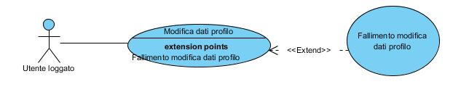**3.4.2.3 Modifica dei dati del profilo utente**

|  |  |
| --- | --- |
| **Nome del caso d’uso** | Modifica dati profilo |
| **Attori** | Utente loggato |
| **Flusso degli eventi** | 1. Utente loggato accede alla propria pagina utente. 2. Il sistema gli fa visualizzare una tabella con i propri dati. Ad ogni dato corrisponde un bottone “modifica”. 3. L’utente loggato compila il campo corrispondente e seleziona “modifica”. 4. Il sistema controlla la correttezza del nuovo dato. 5. Il sistema salva il nuovo dato nel database. |
| **Condizioni di entrata** | L’utente loggato ha accesso alla propria pagina utente. |
| **Condizioni di uscita** | Le modifiche devono essere salvate nel database. |

|  |  |
| --- | --- |
| **Nome del caso d’uso** | Fallimento modifica dati del profilo |
| **Attori** | Utente loggato |
| **Flusso degli eventi** | 1. Il sistema avverte che i dati inseriti non sono validi e non modifica i dati. 2. Il sistema permette all’utente di poter provare a modificare i propri dati di nuovo. |
| **Condizioni di entrata** | L’utente ha inserito un dato non valido. |
| **Condizioni di uscita** | L’utente può modificare di nuovo i propri dati, dopo che gli viene mostrata una notifica d’errore. |

**3.4.2.4 Cancellazione profilo utente**

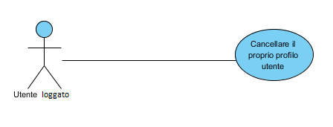

|  |  |
| --- | --- |
| **Nome del caso d’uso** | Cancellazione profilo utente |
| **Attori** | Utente loggato |
| **Flusso degli eventi** | 1. L’utente loggato accede alla propria pagina utente. 2. Il sistema gli mette a disposizione un bottone che gli fa cancellare il profilo. 3. L’utente registrato clicca sul bottone. 4. Il sistema elimina l’utente registrato dal database. |
| **Condizioni di entrata** | L’utente loggato ha accesso alla pagina utente. |
| **Condizioni di uscita** | L’eliminazione dell’utente deve essere salvata nel database. |

**3.4.2.5 Visualizzazione pagina login**

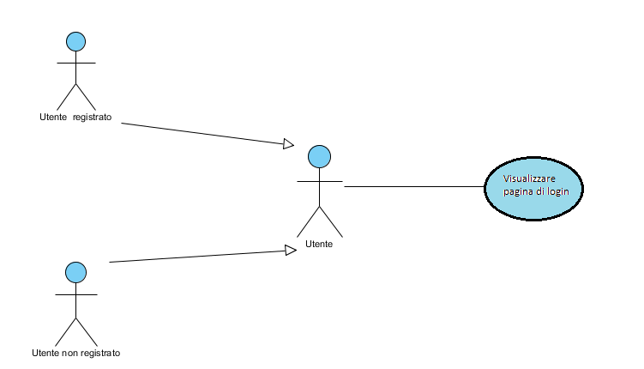

|  |  |
| --- | --- |
| **Nome del caso d’uso** | Visualizzazione pagina di login |
| **Attori** | Utente |
| **Flusso degli eventi** | 1. L’utente chiede di visualizzare la pagina del login. 2. Il sistema gli permette di visualizzare un form per procedere con il login. |
| **Condizioni di entrata** | L’utente ha accesso alla pagina di homepage. |
| **Condizioni di uscita** | L’utente ha visualizzato il form per il login. |

**3.4.2.6 Visualizzazione della pagina dell’amministratore**

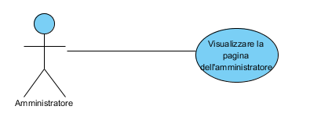

|  |  |
| --- | --- |
| **Nome del caso d’uso** | Visualizzazione della pagina dell’amministratore |
| **Attori** | Amministratore |
| **Flusso degli eventi** | 1. L’amministratore chiede di visualizzare la propria pagina amministratore. 2. Il sistema gli permette di visualizzare una tabella con i propri dati. |
| **Condizioni di entrata** | L’amministratore ha effettuato il login. |
| **Condizioni di uscita** | L’amministratore ha visualizzato la propria pagina. |

**3.4.2.7 Avanzamento dello stato dell’ ordine**

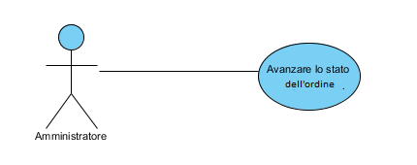

|  |  |
| --- | --- |
| **Nome del caso d’uso** | Avanzamento dello stato dell’ordine |
| **Attori** | Amministratore |
| **Flusso degli eventi** | 1. L’amministratore chiede di poter avanzare lo stato di un ordine, da “in ordine” a “spedito”. 2. Il sistema gli permette di visualizzare l’ordine e di modificare lo stato dell’ordine. 3. L’amministratore modifica lo stato dell’ordine. 4. Il sistema modifica l’ordine nel database. |
| **Condizioni di entrata** | L’amministratore ha effettuato il login. |
| **Condizioni di uscita** | La modifica dell’ordine viene salvata nel database. |

**3.4.2.8 Conferma arrivo dell’ordine**

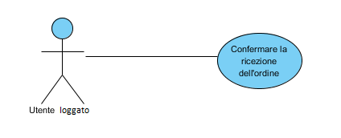

|  |  |
| --- | --- |
| **Nome del caso d’uso** | Conferma arrivo dell’ordine |
| **Attori** | Utente registrato |
| **Flusso degli eventi** | L’utente chiede di poter confermare l’arrivo dell’ordine.  Il sistema gli permette di confermare l’ordine.  L’utente conferma l’ordine.  Il sistema memorizza la modifica dell’ordine nel database. |
| **Condizioni di entrata** | L’utente registrato ha effettuato il login. |
| **Condizioni di uscita** | La modifica dell’ordine deve essere salvata nel database. |

**3.4.2.9 Aggiunta del prodotto al catalogo e fallimento dell’aggiunta del prodotto al catalogo**

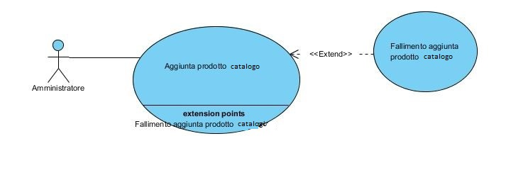

|  |  |
| --- | --- |
| **Nome del caso d’uso** | Aggiunta prodotto catalogo |
| **Attore** | Amministratore |
| **Flusso degli eventi** | 1. L’amministratore aggiunge negli appositi campi il nome, la descrizione, il prezzo e la quantità del prodotto da aggiungere in catalogo. L’amministratore preme il tasto “invia”. 2. Il sistema verifica i dati inseriti. 3. Il sistema aggiunge il prodotto. |
| **Condizione d’entrata** | Accesso alla pagina utente dell’amministratore |
| **Condizione d’uscita** | Prodotto aggiunto al database |

|  |  |
| --- | --- |
| **Nome del caso d’uso** | Fallimento aggiunta prodotto catalogo |
| **Attore** | Amministratore |
| **Flusso degli eventi** | 1. Il sistema non inserisce il prodotto. 2. Il sistema notifica un messaggio di errore. |
| **Condizione d’entrata** | In caso di prezzo o quantità negativa oppure in caso di campi mancanti del caso d’uso “Aggiunta prodotto catalogo” |
| **Condizione d’uscita** | Notifica messaggio di errore |

**3.4.2.10 Modifica di un prodotto in catalogo e fallimento nella modifica del prodotto in catalogo**

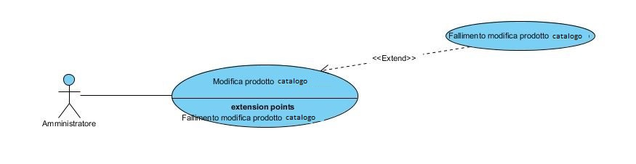

|  |  |
| --- | --- |
| **Nome del caso d’uso** | Modifica prodotto catalogo |
| **Attore** | Amministratore |
| **Flusso degli eventi** | 1. L’amministratore scrive negli appositi campi il nome del prodotto da modificare, la nuova descrizione del prodotto, il nuovo prezzo del prodotto, la nuova quantità del prodotto presente in catalogo. 2. Il sistema verifica i dati inseriti 3. Il sistema modifica i dati corrispondenti al prodotto indicato. |
| **Condizione d’entrata** | Accesso alla pagina utente dell’amministratore |
| **Condizione d’uscita** | Prodotto modificato e salvato nel database |

|  |  |
| --- | --- |
| **Nome del caso d’uso** | Fallimento modifica prodotto catalogo |
| **Attore** | Amministratore |
| **Flusso degli eventi** | 1. Il sistema non modifica il prodotto. 2. Il sistema notifica un messaggio di errore. |
| **Condizione d’entrata** | In caso di prezzo negativo o quantità negativa o uguale a 0 oppure in caso di campi mancanti nel caso d’uso “Modifica prodotto inserito”. |
| **Condizione d’uscita** | Notifica messaggio di errore |

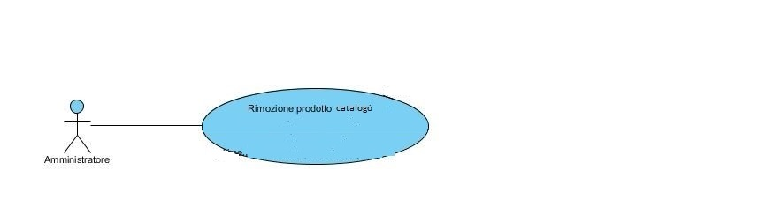**3.4.2.11 Rimozione del prodotto dal catalogo e fallimento della rimozione del prodotto dal catalogo**

|  |  |
| --- | --- |
| **Nome del caso d’uso** | Rimozione prodotto catalogo |
| **Attore** | Amministratore |
|  | 1. L’amministratore inserisce il nome del prodotto da cancellare. 2. Il sistema verifica i dati inseriti 3. Il sistema lo cancella. |
| **Condizione d’entrata** | Accesso alla pagina utente dell’amministratore |
| **Condizione d’uscita** | Prodotto rimosso dal database |

**3.4.2.12 Login utente e login utente fallito**

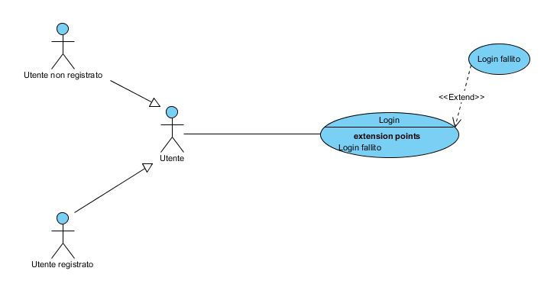

|  |  |
| --- | --- |
| **Nome del caso d’uso** | Login |
| **Attore** | Utente |
| **Flusso degli eventi** | 1. L’utente inserisce il proprio username e la propria password nei campi corrispondenti. 2. Il sistema verifica i dati inseriti. 3. Il sistema effettua il login |
| **Condizione d’entrata** | Accesso alla pagina di login |
| **Condizione d’uscita** | Login effettuato |

|  |  |
| --- | --- |
| **Nome del caso d’uso** | Login fallito |
| **Attore** | Utente |
| **Flusso degli eventi** | 1. Il sistema non effettua il login. 2. Il sistema notifica un messaggio di errore. |
| **Condizione d’entrata** | Nel caso in cui la coppia di username e password non si riferisca a nessun utente nel caso d’uso “login”. |
| **Condizione d’uscita** | Notifica messaggio di errore |

**3.4.2.13 Logout**

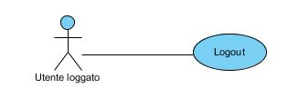

|  |  |
| --- | --- |
| **Nome del caso d’uso** | Logout |
| **Attore** | Utente loggato |
| **Flusso degli eventi** | 1. L’utente seleziona il bottone di logout. 2. Il sistema effettua il logout. |
| **Condizione d’entrata** | Accesso alla pagina utente. |
| **Condizione d’uscita** | Logout effettuato |

**3.4.2.14 Login dell’amministratore e login fallito dell’amministratore**

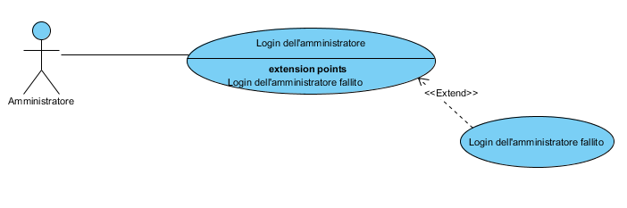

|  |  |
| --- | --- |
| **Nome del caso d’uso** | Login dell’amministratore |
| **Attori** | Amministratore |
| **Flusso degli eventi** | 1. L’amministratore inserisce il proprio username e la propria password nei campi corrispondenti. 2. Il sistema verifica i dati inseriti. 3. Il sistema effettua il login dell’amministratore |
| **Condizioni d’entrata** | Accesso alla pagina di login |
| **Condizioni d’uscita** | Login dell’amministratore effettuato |

|  |  |
| --- | --- |
| **Nome del caso d’uso** | Login dell’amministratore fallito |
| **Attori** | Amministratore |
| **Flusso degli eventi** | 1. Il sistema non effettua il login. 2. Il sistema notifica un messaggio di errore |
| **Condizioni d’entrata** | Nel caso in cui la coppia di username e password non si riferisca all’amministratore nel caso d’uso “login dell’amministratore” |
| **Condizioni d’uscita** | Notifica messaggio di errore |

**3.4.2.15 Logout dell’amministratore**

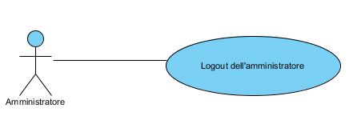

|  |  |
| --- | --- |
| **Nome del caso d’uso** | Logout dell’amministratore |
| **Attore** | Amministratore loggato |
| **Flusso degli eventi** | 1. L’amministratore loggato seleziona il bottone di logout. 2. Il sistema effettua il logout. |
| **Condizione d’entrata** | Accesso alla pagina amministratore. |
| **Condizione d’uscita** | Logout dell’amministratore effettuato |

**3.4.2.16 Acquisto del carrello e fallimento dell’acquisto del carrello**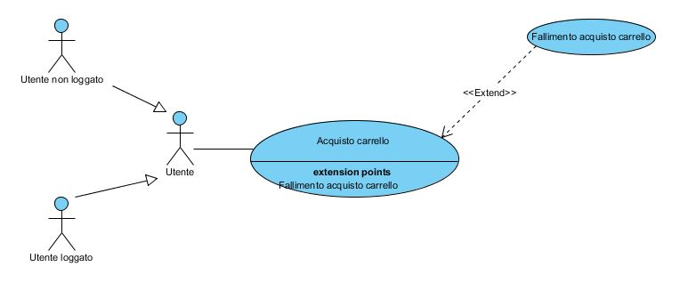

|  |  |
| --- | --- |
| **Nome del caso d’uso** | Acquisto carrello |
| **Attore** | Utente |
| **Flusso degli eventi** | 1. L’utente seleziona la voce “acquista” del carrello. 2. Il sistema effettua le verifiche necessarie. 3. Il sistema fa accedere l’utente alla pagina del pagamento. |
| **Condizione d’entrata** | Carrello non vuoto e l’utente ha accesso alla pagina del carrello. |
| **Condizione d’uscita** | Accesso alla pagina del pagamento. |

|  |  |
| --- | --- |
| **Nome del caso d’uso** | Fallimento acquisto carrello |
| **Attore** | Utente non loggato |
| **Flusso degli eventi** | Il sistema fa accedere l’utente alla pagina di login. |
| **Condizione d’entrata** | Nel caso in cui l’utente non è loggato oppure i prodotti selezionati nel carrello non sono presenti in catalogo nel caso d’uso “Acquisto carrello”. |
| **Condizione d’uscita** | Accesso alla pagina di login. |

**3.4.2.17 Pagamento e pagamento fallito**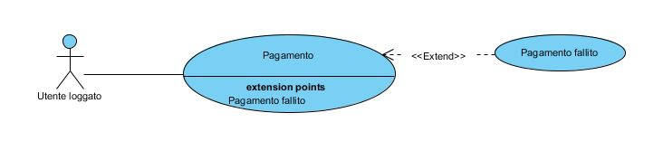

|  |  |
| --- | --- |
| **Nome del caso d’uso** | Pagamento |
| **Attore** | Utente loggato |
| **Flusso degli eventi** | 1. L’utente inserisce il numero della sua carta di credito. 2. Il sistema verifica la correttezza del numero di carta di credito. 3. Il sistema conferma l’acquisto. |
| **Condizione d’entrata** | L’utente ha acquistato il carrello. |
| **Condizione d’uscita** | L’utente acquista l’ordine e l’ordine viene salvato nel database. |

|  |  |
| --- | --- |
| **Nome del caso d’uso** | Pagamento fallito |
| **Attore** | Utente loggato |
| **Flusso degli eventi** | Il sistema annulla il pagamento.  Il sistema notifica un messaggio di errore. |
| **Condizione d’entrata** | Nel caso in cui il numero della carta di credito non sia sintatticamente corretto. |
| **Condizione d’uscita** | Notifica messaggio di errore |

**3.4.2.18 Visualizzazione del catalogo, ricerca dei prodotti, aggiungi prodotto al carrello**

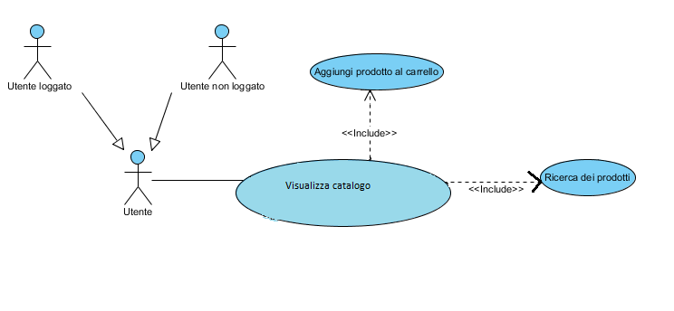

|  |  |
| --- | --- |
| **Nome del caso d’ uso** | Visualizzazione catalogo |
| **Attori** | Utente |
| **Flusso degli eventi** | 1. Utente chiede al sistema ulteriori informazioni relative al catalogo del sito. 2. Il sistema gli mette a disposizione una pagina con tutti i prodotti con le relative informazioni. |
| **Condizione d’entrata** | L’utente ha effettuato l’accesso alla homepage. |
| **Condizione d’uscita** | L’utente ha accesso al catalogo dei prodotti |

|  |  |
| --- | --- |
| **Nome del caso d’ uso** | Ricerca dei prodotti |
| **Attori** | Utente |
| **flusso degli eventi** | 1. L’utente chiede al sistema di mostrargli i prodotti che soddisfano determinate caratteristiche. 2. Il sistema gli permette di inserire i criteri di selezione attraverso un form. 3. L’utente compila il form e clicca sul bottone “Ricerca”. 4. Il sistema procede con la ricerca. |
| **Condizione d’entrata** | L’utente ha effettuato l’accesso alla homepage. |
| **Condizione d’uscita** | Il sistema permette la visualizzazione dei risultati attraverso una tabella. |

|  |  |
| --- | --- |
| **Nome del caso d’uso** | Aggiungi prodotto al carrello |
| **Attori** | Utente |
| **Flusso degli eventi** | 1. L’utente chiede di aggiungere un prodotto al carrello. 2. Il sistema gli mette a disposizione un bottone per aggiungere il prodotto al carrello. 3. L’utente clicca il bottone. 4. Il sistema aggiunge il prodotto al carrello. |
| **Condizioni di entrata** | L’utente visualizza il catalogo. |
| **Condizioni di uscita** | Il sistema aggiunge il prodotto al carrello. |

**3.4.2.19 Visualizzazione della pagina dell’utente**

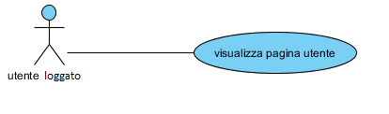

|  |  |
| --- | --- |
| **Nome del caso d’ uso** | Visualizzazione pagina utente |
| **Attori** | Utente loggato |
| **Flusso degli eventi** | 1. L’ utente loggato chiede al sistema di visualizzare la pagina utente. 2. Il sistema gli mostra la pagina utente con i dettagli riguardanti l’utente loggato. |
| **Condizione d’entrata** | L’utente loggato ha effettuato login ed ha effettuato l’accesso alla homepage. |
| **Condizione d’uscita** | Viene mostrata la pagina utente |

* + - 1. 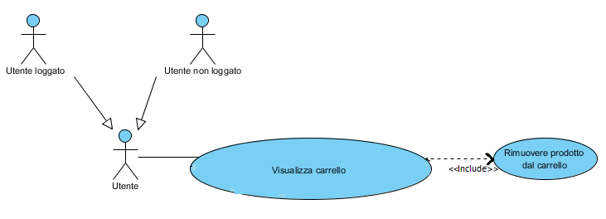**Visualizzazione carrello e rimozione di un prodotto dal carrello**

|  |  |
| --- | --- |
| **Nome del caso d’uso** | Visualizzazione del carrello |
| **Attori** | Utente |
| **Flusso degli eventi** | 1. L’utente chiede al sistema di visualizzare il carrello. 2. Il sistema gli permette di visualizzare il carrello. |
| **Condizioni di entrata** | L’utente ha accesso alla homepage. |
| **Condizione di uscita** | Il sistema fa visualizzare il carrello. |

|  |  |
| --- | --- |
| **Nome del caso d’ uso** | Rimozione di un prodotto dal carrello |
| **Attori** | Utente |
| **Flusso degli eventi** | 1. Un utente chiede di eliminare un prodotto dal carrello. 2. Il sistema elimina il prodotto dal carrello ed aggiorna la pagina del carrello. |
| **Condizione di entrata** | L’utente visualizza il carrello. |
| **Condizione di uscita** | Il sistema rimuove il prodotto dal carrello. |

3.4.3 MODELLO AD OGGETTI

|  |  |
| --- | --- |
| **Titolo** | Registrazione utente |
| **Boundary Objects** | * Form di registrazione: form per l’inserimento dei dati necessari. * Pulsante “Registrazione”: pulsante utilizzato dall’utente per completare la registrazione. |
| **Control Objects** | * ControlloRegistrazione: oggetto destinato a completare la registrazione, dopo aver premuto il pulsante “Registrazione”. |
| **Entity Objects** | * UtenteRegistrato: oggetto persistente contenente le informazioni dell’utente registrato. |

|  |  |
| --- | --- |
| **Titolo** | Modifica dati profilo utente |
| **Boundary Objects** | * Pulsante “Modifica”: pulsante da premere per abilitare la modifica del dato. * Form “Modifica”: form dove inserire il nuovo dato * Pulsante “Conferma”: pulsante per confermare la modifica |
| **Control Objects** | * ControlloModificaDato: oggetto destinato a modificare la modifica del dato. |
| **Entity Objects** | * UtenteRegistrato: oggetto persistente contenente le informazioni dell’utente registrato. |

|  |  |
| --- | --- |
| **Titolo** | Cancellazione profilo utente |
| **Boundary Objects** | * Pulsante “Cancella”: pulsante da premere per cancellare il proprio profilo utente |
| **Control Objects** | * ControlloCancella: oggetto destinato a cancellare il profilo utente |
| **Entity Objects** | * UtenteRegistrato: oggetto persistente contenente le informazioni dell’utente registrato. |

|  |  |
| --- | --- |
| **Titolo** | Avanzamento stato ordine |
| **Boundary Objects** | * Pulsante “Avanza”: pulsante da premere per far avanzare lo stato dell’ordine |
| **Control Objects** | * ControlloOrdine: oggetto destinato a far avanzare lo stato dell’ordine. |
| **Entity Objects** | * Ordine: oggetto persistente contenente le informazioni sull’ordine. |

|  |  |
| --- | --- |
| **Titolo** | Conferma arrivo ordine |
| **Boundary Objects** | * Lista ordini: lista contenente tutti gli ordini richiesti al sistema. * Pulsante “Arrivato”: pulsante da premere per confermare l’arrivo dell’ordine. |
| **Control Objects** | * ControlloOrdine: oggetto destinato a far avanzare lo stato dell’ordine. |
| **Entity Objects** | * Ordine: oggetto persistente contenente le informazioni sull’ordine. |

|  |  |
| --- | --- |
| **Titolo** | Aggiunta prodotto catalogo |
| **Boundary Objects** | * Form “Aggiunta”: form per inserire i dati del nuovo prodotto da aggiungere al catalogo. * Pulsante “Aggiungi”: pulsante da premere per aggiungere il prodotto al catalogo |
| **Control Objects** | * AggiungiProdotto: oggetto destinato all’aggiunta di un prodotto al catalogo |
| **Entity Objects** | * Prodotto: oggetto persistente contenente le informazioni sul prodotto |

|  |  |
| --- | --- |
| **Titolo** | Modifica prodotto catalogo |
| **Boundary Objects** | * Form “Modifica”: form per inserire i nuovi dati del prodotto da aggiungere al catalogo. * Pulsante “Modifica”: pulsante da premere per modificare le caratteristiche del prodotto nel catalogo |
| **Control Objects** | * ModificaProdotto: oggetto destinato alla modifica di un prodotto dal catalogo |
| **Entity Objects** | * Prodotto: oggetto persistente contenente le informazioni sul prodotto. |

|  |  |
| --- | --- |
| **Titolo** | Cancellazione prodotto catalogo |
| **Boundary Objects** | * Form “Cancellazione”: form in cui inserire il nome del prodotto da cancellare. * Pulsante “Cancella”: pulsante da premere per cancellare il prodotto dal catalogo |
| **Control Objects** | * CancellaProdotto: oggetto destinato alla cancellazione di un prodotto dal catalogo |
| **Entity Objects** | * Prodotto: oggetto persistente contenente le informazioni sul prodotto |

|  |  |
| --- | --- |
| **Titolo** | Login utente |
| **Boundary Objects** | * Form “Login Utente”: form per l’inserimento dei dati per il login dell’utente. * Pulsante “Login Utente”: pulsante utilizzato dall’utente per effettuare il login. |
| **Control Objects** | * ControlloLoginUtente: oggetto di controllo che gestisce l’autenticazione dell’utente. |
| **Entity Objects** | * UtenteRegistrato: oggetto persistente contenente le informazioni dell’utente registrato. |

|  |  |
| --- | --- |
| **Titolo** | Logout utente |
| **Boundary Objects** | * Pulsante “Logout Utente”: pulsante utilizzato dall’utente per effettuare il logout. |
| **Control Objects** | * ControlloLogoutUtente: oggetto di controllo che gestisce il logout dell’utente. |
| **Entity Objects** | * UtenteRegistrato: oggetto persistente contenente le informazioni dell’utente registrato. |

|  |  |
| --- | --- |
| **Titolo** | Login amministratore |
| **Boundary Objects** | * Form “Login Amministratore”: form per l’inserimento dei dati per il login dell’amministratore. * Pulsante “Login Amministratore”: pulsante utilizzato dall’amministratore per effettuare il login. |
| **Control Objects** | * ControlloLoginAmministratore: oggetto di controllo che gestisce l’autenticazione dell’amministratore. |
| **Entity Objects** | * Amministratore: oggetto persistente contenente le informazioni dell’amministratore. |

|  |  |
| --- | --- |
| **Titolo** | Logout amministratore |
| **Boundary Objects** | * Pulsante “Logout Amministratore”: pulsante utilizzato dall’amministratore per effettuare il logout. |
| **Control Objects** | * ControlloLogoutAmministratore: oggetto di controllo che gestisce il logout dell’amministratore. |
| **Entity Objects** | * Amministratore: oggetto persistente contenente le informazioni dell’amministratore. |

|  |  |
| --- | --- |
| **Titolo** | Acquisto carrello |
| **Boundary Objects** | * Pulsante “Acquista carrello”: pulsante che permette di acquistare il carrello. |
| **Control Objects** | * ControlloAcquistaCarrello: oggetto di controllo che rappresenta l’acquisto del carrello. |
| **Entity Objects** | * UtenteRegistrato: oggetto persistente contenente le informazioni dell’utente registrato. |

|  |  |
| --- | --- |
| **Titolo** | Pagamento |
| **Boundary Objects** | * Form “Inserimento carta di credito”: form che permette l’inserimento della carta di credito. |
| **Control Objects** | * ControlloPagamento: oggetto di controllo che verifica il numero di carta di credito. |
| **Entity Objects** | * UtenteRegistrato: oggetto persistente contenente le informazioni dell’utente registrato. |

|  |  |
| --- | --- |
| **Titolo** | Aggiungi prodotto al carrello |
| **Boundary Objects** | * Pulsante “Aggiungi”: pulsante da premere per aggiungere il corrispondente prodotto al carrello |
| **Control Objects** | * AggiungiProdottoCarrello: oggetto destinato all’aggiunta di un prodotto dal carrello |
| **Entity Objects** | * Prodotto: oggetto persistente contenente le informazioni sul prodotto * Carrello: oggetto contenente le informazioni sul carrello dell’utente. |

|  |  |
| --- | --- |
| **Titolo** | Rimuovi prodotto dal carrello |
| **Boundary Objects** | * Pulsante “Rimuovi”: pulsante da premere per rimuovere il corrispondente prodotto dal carrello. |
| **Control Objects** | * RimuoviProdottoCarrello: oggetto destinato alla rimozione di un prodotto dal carrello |
| **Entity Objects** | * Prodotto: oggetto persistente contenente le informazioni sul prodotto * Carrello: oggetto contenente le informazioni sul carrello dell’utente. |

|  |  |
| --- | --- |
| **Titolo** | Ricerca prodotti |
| **Boundary Objects** | * Form “Ricerca”: form per l’inserimento dei dati secondo i quali effettuare la ricerca. * Pulsante “Ricerca”: pulsante da premere per avviare la ricerca dei prodotti. |
| **Control Objects** | * RicercaProdotti: oggetto destinato alla ricerca del prodotto in catalogo |
| **Entity Objects** | * Prodotto: oggetto persistente contenente le informazioni sul prodotto |

### CLASS DIAGRAM

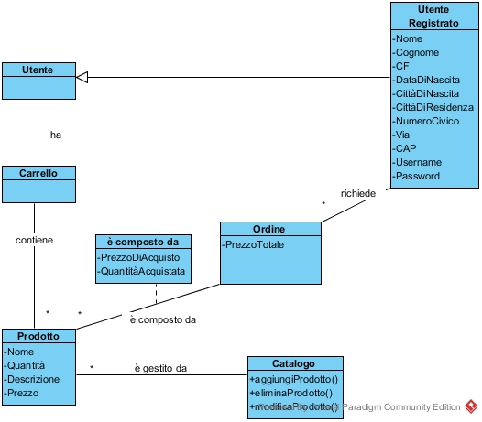

### STATECHART DIAGRAM

Statechart diagram dell’ordine:

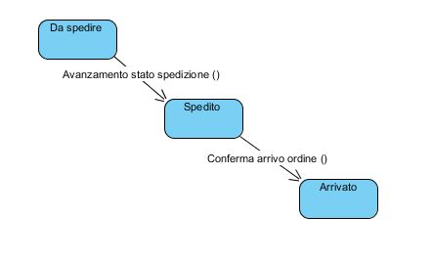

### SEQUENCE DIAGRAM

Acquisto del carrello

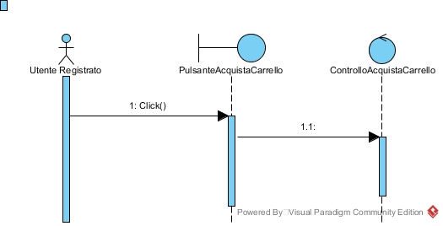

Aggiunta di un prodotto al catalogo

Fallimento dell’aggiunta di un prodotto al catalogo

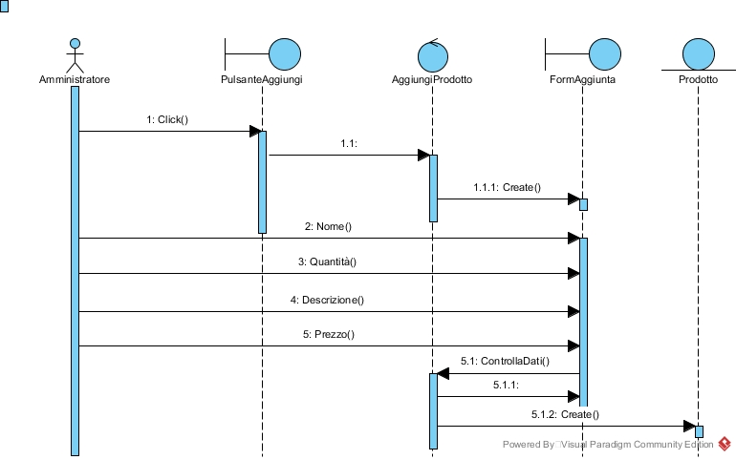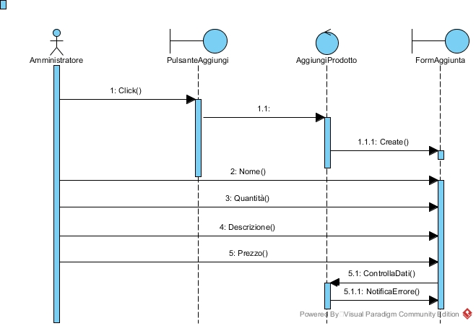

Avanzamento dallo stato di spedizione di un ordine

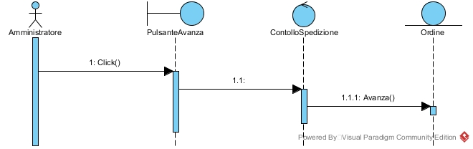

Cancellazione di un prodotto dal catalogo

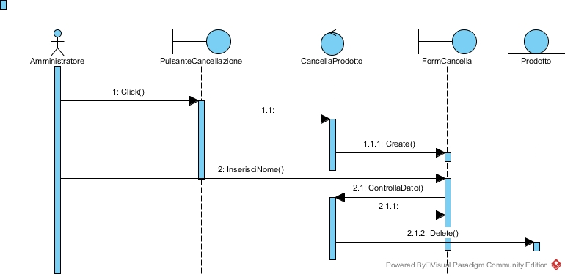

Cancellazione di un utente

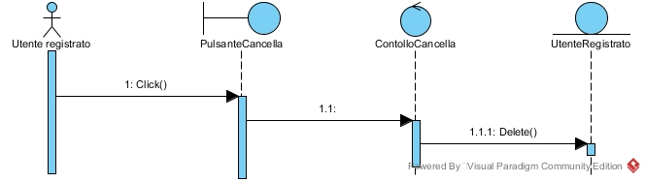

Aggiunta di un prodotto al carrello

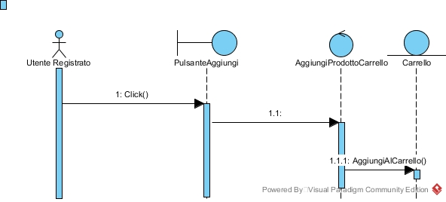

Conferma dell’arrivo di un ordine

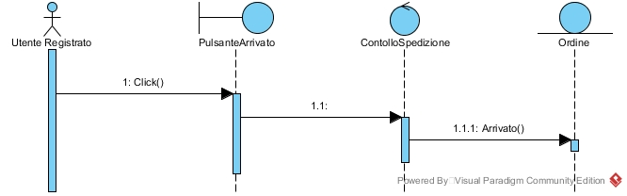

Login amministratore

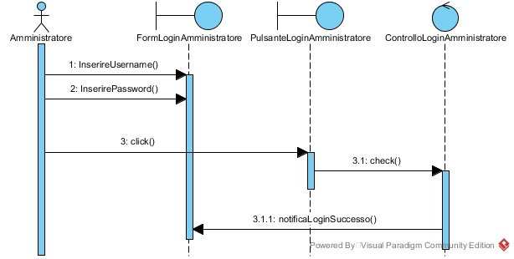

Login utente

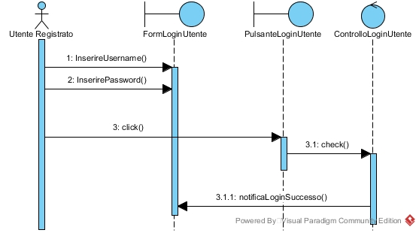

Logout utente

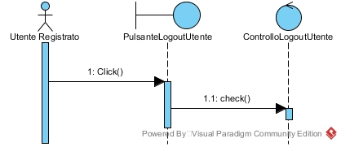

Logout amministratore

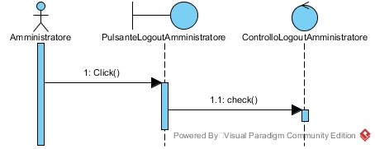

Modifica dei dati di un utente

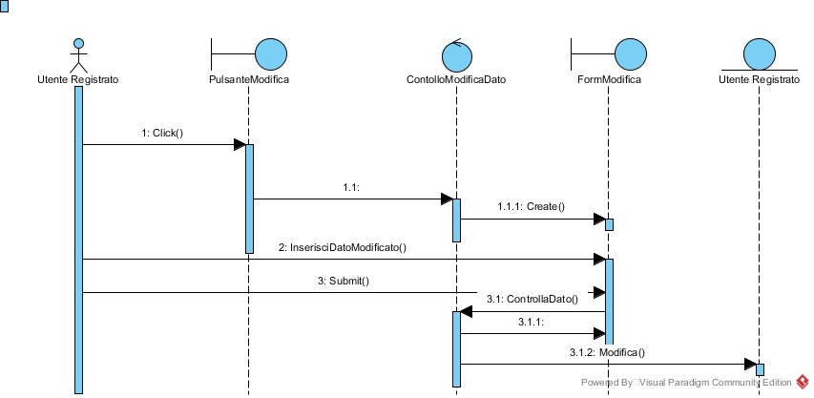

Fallimento della modifica dei dati di un utente

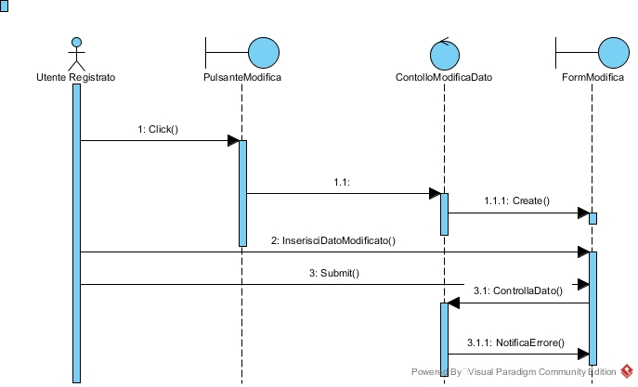

Modifica dei prodotti nel catalogo

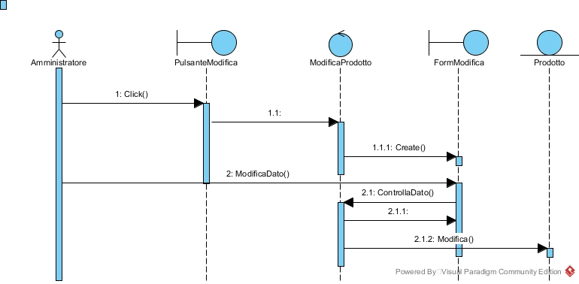

Fallimento della modifica dei prodotti nel catalogo

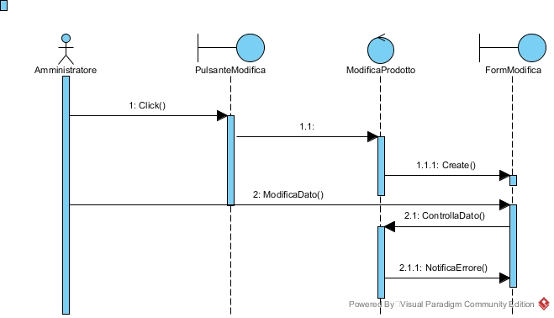

Pagamento

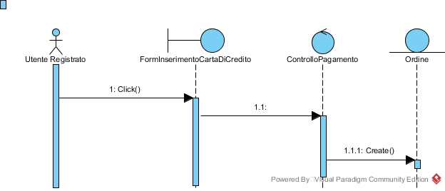

Pagamento fallito

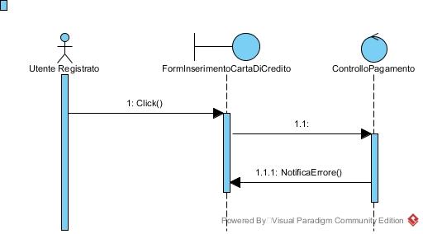

Registrazione

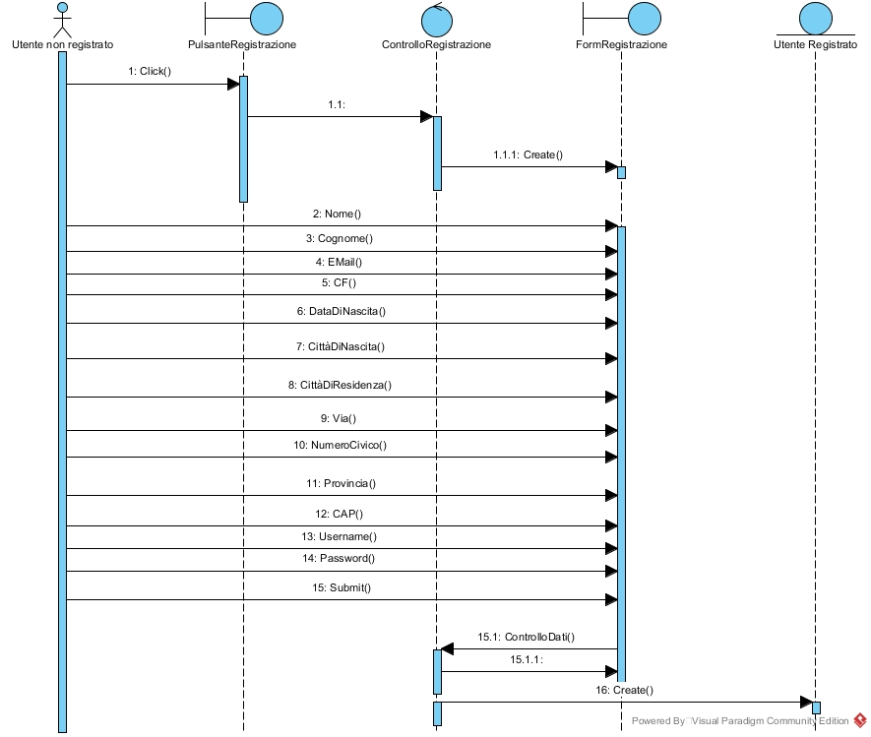

Registrazione fallita

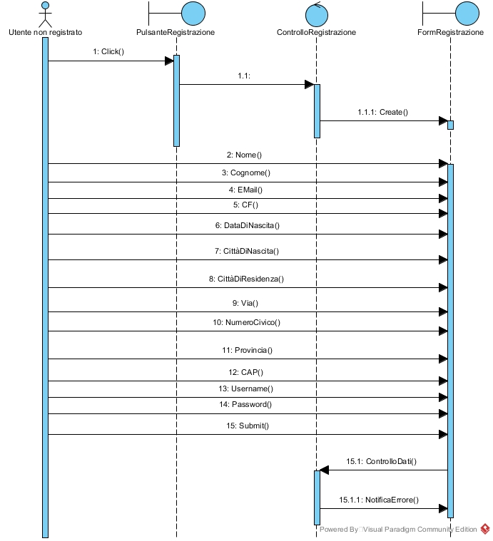

Ricerca dei prodotti nel catalogo

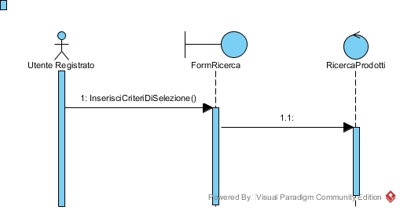

Rimozione dei prodotti dal catalogo

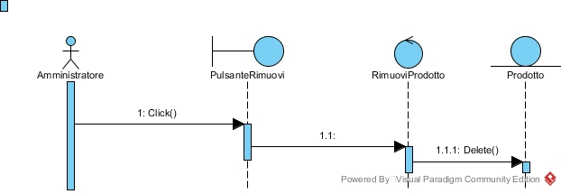

Rimozione dei prodotti dal carrello

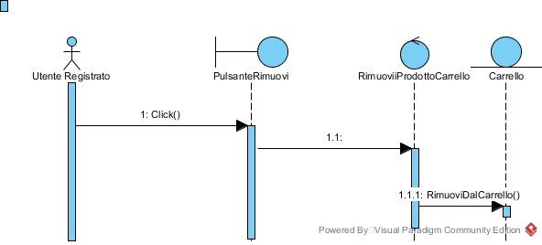

1. GLOSSARY

**Sito di e-commerce**: sito dedicato all’attività di vendita e acquisto di prodotti tramite Internet.

**Database**: sistema che memorizza i dati.

**Utente**: è un utente generico che ha accesso al sito, e può essere “registrato” o “non registrato”.

**Utente registrato**: è un utente che può acquistare prodotti dal catalogo.

**Utente non registrato**: può solamente visualizzare informazioni, ma non può acquistare.

**Utente loggato**: utente che ha effettuato il login.

**Utente non loggato:** utente che non ha effettuato il login.

**Amministratore**: è il gestore del negozio. Può modificare il catalogo e gestire gli ordini.

**Amministratore loggato**: amministratore che ha effettuato il login.

**Form**: è una “scheda di compilazione” per l’inserimento dei dati, dove l’utente inserisce e invia i dati al server.

**Login**: è la procedura di accesso (procedura di autenticazione) ad un sistema informatico o ad un’applicazione informatica con le credenziali registrate al sito web.

**Logout**: è la procedura di uscita da un sistema informatico o un’applicazione informatica.

**Password**: è una parola chiave con cui l’utente accede al sito web.

**Registrazione**: è la procedura di salvataggio dei dati dell’utente nel database con i quali può procedere agli acquisti.

**Carrello**: oggetto contente i prodotti che l’utente vuole acquistare.

**Ordine**: ordine effettuato dall’utente dopo l’acquisto del carrello.

**Catalogo**: è l’insieme dei prodotti disponibili.

1. TEAM

|  |  |
| --- | --- |
| **Nome** | **Matricola** |
| Giuseppe Siani | 0512102958 |
| Carmine D’ Alessandro | 0512103402 |
| Aleandro Giuseppe Libano | 0512102976 |

1. STORIA DELLE VERSIONI

|  |  |  |  |
| --- | --- | --- | --- |
| **Data** | **Versione** | **Descrizione** | **Autore** |
| 19/10/2016 | 0.1 | Scrittura bozza di RAD | Giuseppe Siani,  Carmine D’Alessandro |
| 21/10/2016 | 0.2 | Aggiunta del paragrafo “logout” negli “scenari”, aggiunta dell’“introduzione”, aggiunta del “sistema corrente” aggiunta del “glossary”, aggiunta della “panoramica” in “requisiti funzionali”. | Aleandro Giuseppe Libano |
| 21/10/2016 | 0.3 | Aggiunta di 7 casi d’uso. | Aleandro Giuseppe Libano |
| 21/10/2016 | 0.4 | Aggiunta dei casi d’uso “registrazione fallita” e “modifica dei dati errata”. | Aleandro Giuseppe Libano |
| 21/10/2016 | 0.5 | Aggiunta di 7 casi d’uso | Carmine D’Alessandro |
| 21/10/2016 | 0.6 | Aggiunta di 3 casi d’uso | Giuseppe Siani |
| 22/10/2016 | 0.7 | Aggiunta dei casi d’uso “login dell’amministratore” e “logout dell’amministratore”, e correzione dell’impaginazione del documento. | Aleandro Giuseppe Libano |
| 23/10/2016 | 1.0 | Aggiunta di 7 casi d’uso, aggiunta dello scenario “visualizzare carrello”. | Aleandro Giuseppe Libano, Giuseppe Siani |
| 27/10/2016 | 1.1 | Revisione casi d’uso | Aleandro Giuseppe Libano, Carmine D’Alessandro |
| 27/10/2016 | 1.2 | Aggiunta diagramma esteso dei casi d’uso | Carmine D’Alessandro |
| 27/10/2016 | 1.3 | Modifica scenari | Giuseppe Siani, Carmine D’Alessandro |
| 28/10/2016 | 2.0 | Accorpamento dei casi d’uso “Inserisci i criteri di ricerca” e “Visualizza risultati della ricerca” in “Ricerca dei prodotti”. Aggiunta del “Modello ad oggetti”. | Aleandro Giuseppe Libano, Carmine D’Alessandro |
| 01/11/2016 | 2.1 | Correzione degli scenari. | Aleandro Giuseppe Libano |
| 03/11/2016 | 2.2 | Correzione di errori di battitura: scenari, casi d’uso e glossario. | Giuseppe Siani |
| 04/11/2016 | 3.0 | Aggiunta del class diagram. | Carmine D’Alessandro, Aleandro Giuseppe Libano, Giuseppe Siani |
| 04/11/2016 | 3.1 | Correzione casi d’uso: eliminazione del fallimento rimozione prodotto dal catalogo. Correzione del diagramma esteso dei casi d’uso. | Carmine D’Alessandro, Aleandro Giuseppe Libano |
| 04/11/2016 | 3.2 | Aggiunta sequence diagram, aggiunta statechart diagram, correzione class diagram, revisione generale. | Carmine D’Alessandro, Aleandro Giuseppe Libano |